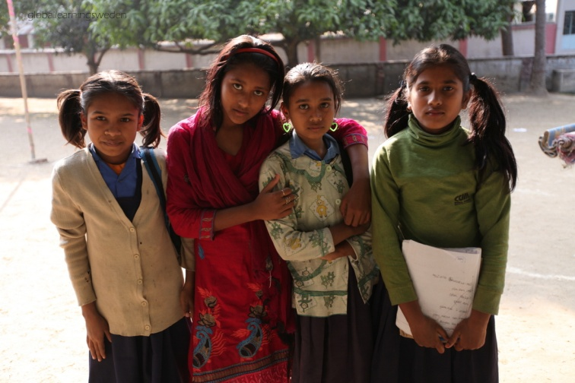

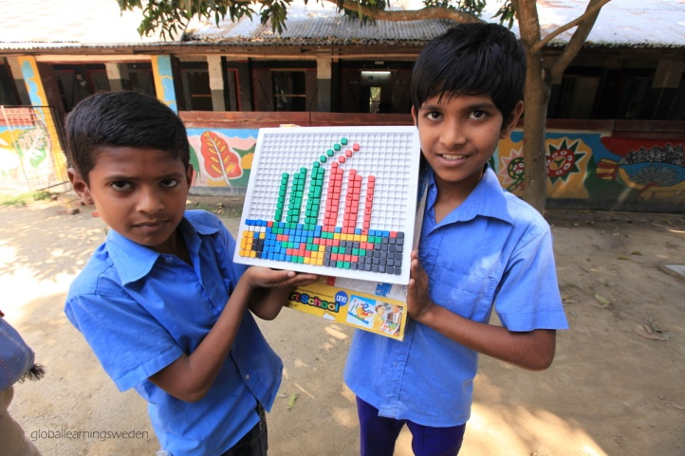

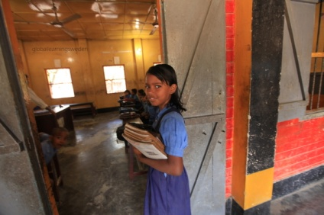

Stolta skolelever i Thanapara har genom Lärande utan gränser fått en dator till skolan. Eleverna får gå dit och använda den till att skriva, spela och lära.

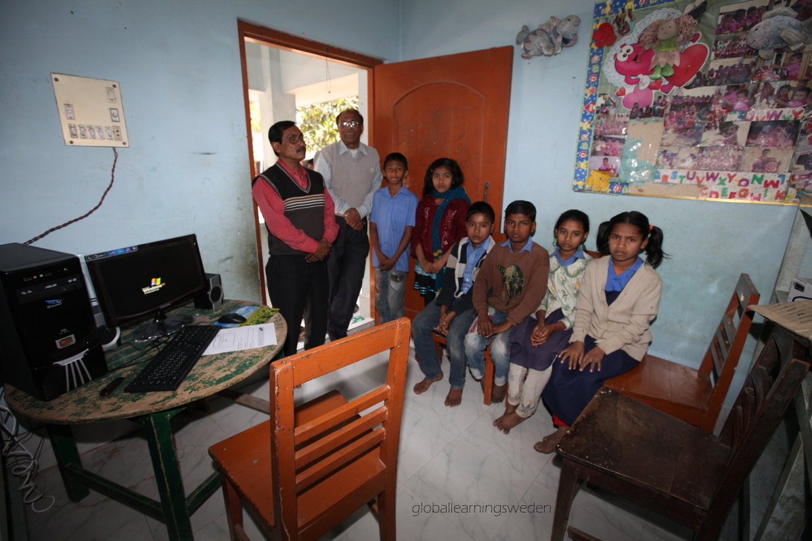
Eleverna heter Dipon kumar, Taizuddin, Saida Mony, Laila, Naim, Reznahar. Längst till vänster står läraren Dulal och bredvid honom står rektorn Aminul.

